实验8 视频背景替换

8.1实验概述

人像视频背景替换实验是借助语义分割算法与计算机视觉技术，实现视频序列中人物主体与原始背景的像素级分离，并融合新场景以构建自然视觉效果的实践研究。其核心在于通过语义分割模型达成高精度、高实时性的人像提取，为背景替换提供可靠的技术支撑。实验的关键环节是语义分割模型对人像区域的精准识别：模型需逐帧分析视频内容，通过多层次特征提取定位人物整体区域，并精细勾勒轮廓边缘，尤其要处理发丝、透明饰品等细节部位，解决传统方法中边缘模糊、细节丢失的问题，这对算法的特征捕捉能力和分割精度提出了极高要求。为实现实用化效果，实验需平衡分割质量与处理速度：在实时场景（如在线会议、实时直播）中，系统需在极短时间内完成单帧分割与图像合成，这不仅依赖模型的结构优化（如轻量化设计、推理加速），还与硬件算力密切相关。最终，实验先由模型输出人像区域的二值掩码，再利用图像融合技术将人像前景与新背景叠加，通过调整光影强度、色彩色调的一致性，使前景与新背景自然融合，最终生成视觉协调、边缘过渡平滑的视频效果。

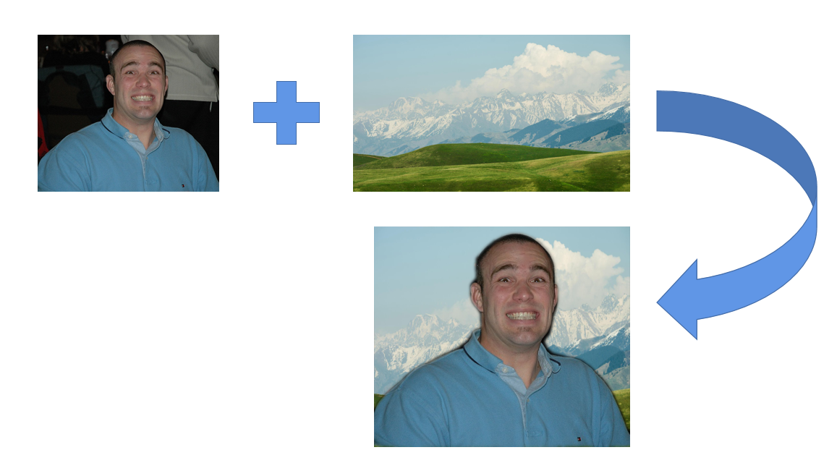

图8-1 视频背景替换示例

8.2实验目的

* 了解视频背景替换的常用方法；
* 学习利用Segformer模型实现视频背景替换；
* 理解物体分割数据集和评价标准。

8.3实验内容

8.3.1 视频背景替换常用方法

视频背景替换是计算机视觉领域的一个重要应用。随着深度学习技术的发展，视频背景替换取得了显著的进步。常用的视频背景替换方法包括传统方法和基于深度学习的方法。

（1）传统视频背景替换方法

传统方法以“像素特征差异”为核心，无需复杂模型训练，替换速度快，但对动态场景（如光照变化、前景遮挡）鲁棒性较差，适用于简单静态背景场景。

表7-1 传统视频背景替换方法

|  |  |
| --- | --- |
| 方法 | 介绍 |
| 帧差法 | 基于相邻帧像素灰度值差异分割前景：计算连续 2~3 帧的像素差值，超过阈值的像素判定为前景（运动区域），其余为背景。优点是计算速度快、实现简单；缺点是易受光照波动影响，易产生 “空洞” 或 “拖影”，无法处理静态前景（如静止的人物）。 |
| 背景减法 | 先构建并动态更新“背景模型”，再将当前帧与背景模型对比，差异像素判定为前景。相比帧差法能适应缓慢光照变化，但对快速运动目标易出现分割不完整，且复杂背景（如抖动的树叶）易产生大量误检。 |
| 光流法 | 基于像素运动矢量分割前景：通过计算相邻帧中每个像素的运动方向与速度，将运动矢量显著的像素归为前景，静止像素归为背景。可捕捉目标运动轨迹，但计算复杂度高、实时性差，且纹理单一区域（如纯色墙面）易出现光流估计失效。 |

（2）基于深度学习的视频背景替换方法

基于深度学习的方法以语义分割为核心，能从像素级理解图像内容，区分人物、背景等语义类别，分割精度与鲁棒性远超传统方法，其中Segformer凭借 “高精度 + 轻量化” 特性，成为视频背景替换（尤其是中小目标、边缘精细场景）的优选方案之一。

表7-2 基于深度学习的视频背景替换方法

|  |  |
| --- | --- |
| 方法 | 介绍 |
| Segformer | 基于Transformer的轻量级语义分割模型，采用 “分层Transformer编码器+轻量 MLP 解码器”架构，无复杂卷积操作，参数量低。Transformer通过提取多尺度特征，输出像素级语义掩码，标记“person”等目标为前景，实现视频背景替换；其边缘分割精准，利于捕捉发丝、衣物褶皱，并且轻量化，实时性高，抗光照变化、遮挡能力强，帧间结果连贯无闪烁。适用于直播背景替换、会议虚拟背景、短视频人像换景等场景。 |
| DeepLabV3 | 基于CNN的经典语义分割模型，以ResNet为骨干，核心模块为“空洞卷积+空间金字塔池化（ASPP）”；  DeepLabV3利用空洞卷积扩大感受野，ASPP融合多尺度特征，强化全局上下文建模，精准区分前景与复杂背景；其复杂背景分割能力强，抗局部噪声（飘动树叶）。适用于户外背景替换、监控视频目标提取、复杂场景短视频后期等场景。 |
| UNet | 基于“编码器-解码器”对称架构的经典语义分割模型，核心设计是“跳跃连接”——将编码器提取的高分辨率局部特征（含边缘、纹理细节）与解码器的低分辨率全局特征融合，实现精准的像素级分割。在视频背景替换中，U-Net能快速定位前景目标（如人物），通过对称结构平衡特征提取与细节恢复，边缘分割精度较高（可捕捉手部、发丝等精细区域）；其变体U-Net++通过嵌套式密集连接进一步优化特征融合，减少梯度消失问题，提升复杂场景（如人物与背景颜色相近）的分割鲁棒性。但相比Segformer，U-Net参数量略高，实时性稍弱，更适用于离线视频背景替换（如短视频后期剪辑）、低动态场景。 |
| Mask R-CNN | 基于“目标检测+实例分割”双任务架构的模型，先通过Faster R-CNN检测图像中的目标，再在检测框内进行像素级实例分割，输出前景目标的精确掩码。在视频背景替换中，Mask R-CNN的优势在于 “同时实现目标定位与分割”，能有效避免背景中相似物体（如玩偶、雕塑）的误分割，尤其适合多目标场景（如视频中多人同时出现）；其分割掩码为实例级，可单独对每个前景目标进行背景替换，灵活性高。但模型复杂度较高，推理速度较慢，更适用于对精度要求高、实时性要求较低的场景。 |

### 8.3.2 Segformer模型

SegFormer 是一款融合无位置编码的Transformer编码器与轻量级全连接多层感知机MLP解码器的语义分割框架，核心优势在于 结构简洁、效率高、精度优。

1. 总体结构

Segformer框架主要由两个模块组成。一个分层Transformer编码器用于提取粗糙和细致的特征；以及一个轻量级的All-MLP解码器，用于直接融合这些多级特征并预测语义分割掩码。具体流程如下：

首先，输入一张分辨率为H×W×3的RGB图像，将其划分为4×4的细粒度Patch；随后，将这些4×4大小的Patch输入至分层的Transformer编码器。编码器包含4个递进的Stage阶段，每个Stage通过重叠Patch合并Overlapped Patch Merging模块与高效自注意力Efficient Self-Attention模块，逐步输出多尺度特征图F1~F4。

随后，将编码器输出的4个尺度特征图F1~F4送入轻量级全MLP解码器完成特征融合与分割预测生成分辨率为H/4×W/4×Ncls的分割特征图，其中Ncls 为语义分割任务的目标类别数。该特征图通过简单的上采样恢复至与输入图像一致的分辨率后，每个像素对应一个类别概率分布，取概率最大的类别作为该像素的最终分割结果，完成语义分割任务。

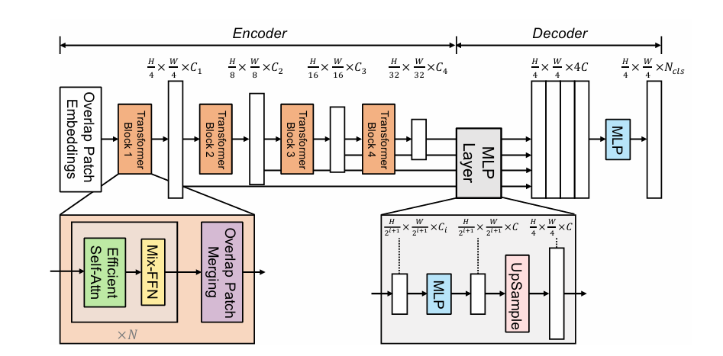

1. 分层的 Transformer 编码器

Segformer设计了一系列具有相同架构但不同大小的混合Transformer编码器MiT-B0~MiT-B5，其中MiT-B0是轻量级预测模型，MiT-B5是性能最好最大的模型。MiT共有以下四个特点：

分层特征表示。区别于ViT只能获得单一分辨率特征图，MiT可以输入一张图，产生多尺度特征图，这些多尺度特征图提供高分辨率全局特征到低分辨率局部特征，有助于提高语义分割性能。

高效自注意力。编码器的计算瓶颈在自注意力层。原自注意力过程如公式（8-1）所示，计算复杂度为。

 （8-1）

Segformer引入缩放因子来降低计算的复杂度，如公式（8-2）所示，其中是要缩减的序列，表示将K的维度重塑成，表示一个卷积，将的维度从变成

 （8-2）

重叠补丁合并。学习ViT中的补丁合并模块可以很容易的将特征图的分辨率缩小两倍，然后将层次结构中的任何特征图进行迭代。但原ViT补丁合并模块是设计用于合并非重叠特征或图像补丁，无法保证这些补丁周围的局部连续性。Segformer为了让该补丁合并模块适用于重叠补丁合并任务，设计了K、S和P，K是补丁大小，S是相邻补丁之间的步长，P是填充大小，以生成与非重叠合并补丁模块相同大小的特征。

Mix-FFN。ViT使用位置编码来引入位置信息，其要求固定的分辨率。这会导致训练图像和测试图像的分辨率不同，需要对位置编码进行插值操作，导致精度下降。为解决该问题，Segformer引入了一个Mix-FFN，它考虑了零填充过程对泄露位置信息的影响，故直接在前馈网络FFN中使用了一个3×3卷积。Mix-FFN可以表示如下：



1. 轻量级的全 MLP 解码器

Segformer使用了一个轻量级的解码器，该解码器仅由MLP层组成，避免了其他方法中通常使用的手工设计和计算量较大的组件。这种编码器的核心是多级Transformer Encoder架构，该架构比传统的CNN Encoder可以获得更大的感受野。

ALL-MLP由四步组成。第一，从MIT中获取多层次feature，记作，通过MLP层进行通道维度统一。第二，上采样到1/4大小，并进行拼接。第三，；利用MLP层对拼接之后的特征进行融合。最后，另一个MLP层对融合的特征进行预测，输出分辨率为。

1. 损失函数

交叉熵损失。它是是分类任务中常用的损失函数，基于预测概率与真实标签的分布差异计算损失。对于语义分割任务，其通过衡量每个像素点的预测概率分布与真实类别标签（通常为独热编码形式）之间的交叉熵来优化模型，公式如下，其中为真实标签，为预测标签。它能有效引导模型学习类别间的判别特征，但在类别不平衡时可能偏向多数类。



Dice损失。Dice 损失基于 Dice 系数（衡量两个集合相似度的指标）设计，公式如下。其中为预测结果，为真实标签。它对边缘细节敏感，适用于解决类别不平衡问题（如小目标分割），能有效提升模型对前景目标的分割精度，但在类别较多且batch_size较小时可能存在训练不稳定的问题。



1. 速度与精度

SegFormer的特性与该视频人像背景替换项目需求高度契合，成为理想的语义分割核心模块。视频人像背景替换的核心需求是：实时或近实时的推理速度（保证视频流畅播放，通常需≥24 FPS）、精准的人像分割精度（避免人像边缘模糊、漏分割或误分割，确保背景替换自然）、较低的硬件资源占用（适配普通消费级显卡）。SegFormer在这些方面均能提供有效支撑。

在权威数据集上，SegFormer-B5（最大模型）表现尤为突出：在Cityscapes验证集上达到84.0%的mIoU，较此前的SETR模型提升1.8%，且在ADE20K数据集上以51.8%的mIoU刷新当时SOTA，同时在COCO-Stuff 数据集上也保持领先精度。即使是轻量级模型SegFormer-B0，在ADE20K 也能实现37.4%的mIoU，远超同量级的DeepLabV3+等模型，充分证明其在不同复杂度需求下的精度优势。

实验数据显示，在无TensorRT等加速工具的情况下，轻量级模型SegFormer-B0在Cityscapes数据集上表现亮眼：当输入图像短边为512时，推理速度达47.6 FPS，较经典实时分割模型ICNet快17.3 FPS，同时mIoU提升4.2%；即使是最大模型SegFormer-B5，推理速度也比SETR快5倍，参数规模仅为SETR的1/4，在保证高精度的同时，有效降低了硬件资源占用。

### 8.3.3 数据集

该项目数据集基于VOC2012数据集。VOC2012支持目标检测、语义分割、实例分割等多类计算机视觉任务。其核心标注类别共21类，包含一个背景类和20个目标物体类，覆盖日常场景中常见物体，如人、汽车、猫等。其因标注完整、场景多样，成为计算机视觉算法开发的“基准测试库”。

该项目数据集扫描VOC2012，筛选VOC2012数据集中包含“person”（类别ID为15）的样本。根据支持的VOC格式创建“VOC2012_Segmentation_Person”目录。遍历所有样本的分割标注，将其转为numpy数组，检测标注中是否存在“person”像素（值为15），若存在，则将该样本图像和分割标注复制到输出目录。最后统一生成train.txt等划分文件。VOC2012语义分割任务原始样本总数2913，筛选保留含“person”的样本数888，保留比例30.48%。下面是数据集筛选方法filterperson.py实现：

import os

import numpy as np

import shutil

from PIL import Image

def filter_voc2012_segmentation_with_person(voc_root, output_root=None):

"""

筛选VOC2012语义分割数据集中包含"person"（类别ID=15）的样本

:param voc_root: VOC2012数据集根目录（如 "VOCdevkit/VOC2012"）

:param output_root: 筛选后数据集的输出目录，默认在原目录同级创建 "VOC2012_Segmentation_Person"

"""

# -------------------------- 1. 定义原始数据集路径（语义分割核心目录）--------------------------

# 原始图像目录（JPEG格式）

img_dir = os.path.join(voc_root, "JPEGImages")

# 语义分割标注目录（PNG格式，像素值对应类别ID）

seg_annot_dir = os.path.join(voc_root, "SegmentationClass")

# 语义分割任务的数据集划分文件目录（train.txt/val.txt/trainval.txt）

seg_set_dir = os.path.join(voc_root, "ImageSets", "Segmentation")

# 检查原始目录是否存在

required_dirs = [img_dir, seg_annot_dir, seg_set_dir]

for dir_path in required_dirs:

if not os.path.exists(dir_path):

raise FileNotFoundError(f"原始目录不存在：{dir_path}\n请确认VOC2012数据集路径正确")

# -------------------------- 2. 创建输出目录（避免修改原始数据）--------------------------

if output_root is None:

# 默认在原数据集同级目录创建新文件夹

parent_dir = os.path.dirname(voc_root)

output_root = os.path.join(parent_dir, "VOC2012_Segmentation_Person")

# 输出目录结构与原始VOC保持一致

output_img = os.path.join(output_root, "JPEGImages") # 筛选后的图像

output_seg_annot = os.path.join(output_root, "SegmentationClass") # 筛选后的分割标注

output_seg_set = os.path.join(output_root, "ImageSets", "Segmentation") # 筛选后的划分文件

# 创建目录（已存在则跳过）

for dir_path in [output_img, output_seg_annot, output_seg_set]:

os.makedirs(dir_path, exist_ok=True)

# -------------------------- 3. 定义关键参数--------------------------

person_class_id = 15 # VOC2012语义分割中"person"的类别ID（固定为15，背景为0）

kept_image_ids = [] # 存储包含"person"的样本ID（无后缀）

total_samples = 0 # 原始样本总数

kept_samples = 0 # 保留的样本数

# -------------------------- 4. 读取语义分割的数据集划分文件（train/val/trainval）--------------------------

# 先获取所有分割任务的样本ID（避免遍历全部图像，只处理划分文件中的样本）

seg_set_files = ["train.txt", "val.txt", "trainval.txt"]

all_seg_image_ids = set()

for set_file in seg_set_files:

set_path = os.path.join(seg_set_dir, set_file)

with open(set_path, "r", encoding="utf-8") as f:

for line in f:

img_id = line.strip()

if img_id:

all_seg_image_ids.add(img_id)

total_samples = len(all_seg_image_ids)

print(f"VOC2012语义分割任务原始样本总数：{total_samples}")

# -------------------------- 5. 筛选包含"person"的样本--------------------------

print("\n开始筛选包含'person'的样本...")

for img_id in all_seg_image_ids:

# 拼接图像和分割标注的完整路径

img_path = os.path.join(img_dir, f"{img_id}.jpg") # 原始图像（JPEG）

seg_annot_path = os.path.join(seg_annot_dir, f"{img_id}.png") # 分割标注（PNG）

# 检查文件是否存在（避免数据集损坏导致的缺失）

if not os.path.exists(img_path):

print(f"警告：图像文件缺失 → {img_path}，跳过该样本")

continue

if not os.path.exists(seg_annot_path):

print(f"警告：分割标注文件缺失 → {seg_annot_path}，跳过该样本")

continue

# 读取分割标注，判断是否包含"person"（类别ID=15）

# VOC分割标注为单通道PNG，像素值直接对应类别ID（0=背景，1=aeroplane，...，15=person）

seg_annot = Image.open(seg_annot_path)

seg_annot_np = np.array(seg_annot) # 转换为numpy数组（shape: [H, W]）

# 检查标注中是否存在person的像素（值为15）

if np.any(seg_annot_np == person_class_id):

# 保留该样本：复制图像和分割标注到输出目录

shutil.copy2(img_path, os.path.join(output_img, f"{img_id}.jpg"))

shutil.copy2(seg_annot_path, os.path.join(output_seg_annot, f"{img_id}.png"))

kept_image_ids.append(img_id)

kept_samples += 1

# 每处理100个样本显示进度

if kept_samples % 100 == 0:

print(f"已筛选 {kept_samples} 个含'person'的样本")

# -------------------------- 6. 生成筛选后的分割任务划分文件（train/val/trainval）--------------------------

print("\n生成筛选后的数据集划分文件...")

for set_file in seg_set_files:

input_set_path = os.path.join(seg_set_dir, set_file) # 原始划分文件

output_set_path = os.path.join(output_seg_set, set_file) # 输出划分文件

# 只保留包含在kept_image_ids中的样本ID

with open(input_set_path, "r", encoding="utf-8") as f_in, \

open(output_set_path, "w", encoding="utf-8") as f_out:

for line in f_in:

img_id = line.strip()

if img_id in kept_image_ids:

f_out.write(f"{img_id}\n") # 写入保留的样本ID

# -------------------------- 7. 输出筛选结果统计--------------------------

print("\n" + "=" * 60)

print("VOC2012语义分割数据集筛选完成！")

print(f"原始样本总数：{total_samples}")

print(f"保留含'person'的样本数：{kept_samples}")

print(f"保留比例：{kept_samples / total_samples:.2%}")

print(f"\n筛选后数据集路径：")

print(f"- 图像目录：{output_img}")

print(f"- 分割标注目录：{output_seg_annot}")

print(f"- 划分文件目录：{output_seg_set}")

print("=" * 60)

if __name__ == "__main__":

# -------------------------- 原VOC2012数据集根目录 --------------------------

VOC2012_ROOT = "F:\VOCdevkit\VOC2012"

# 执行筛选

filter_voc2012_segmentation_with_person(VOC2012_ROOT)

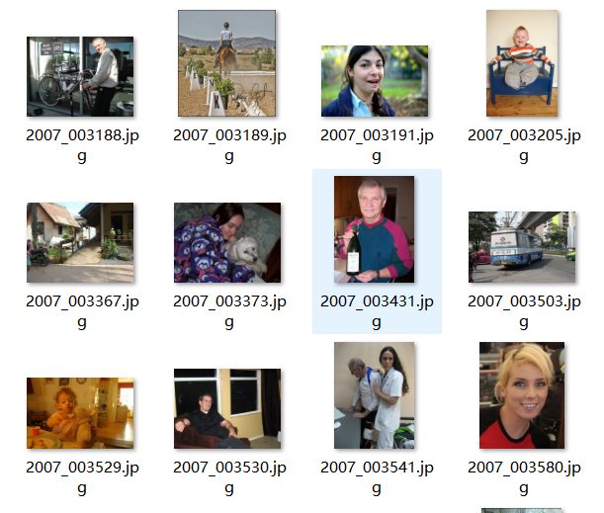

图8-2 VOC2012_Segmentation_Person数据集概览

### 8.3.4 评价标准

交并比（mIoU）：语义分割任务核心指标，计算所有类别“交集-并集比”的平均值，数值越高（0-100%）表示分割精度越高。

平均像素准确率（mPA）：计算每个类别像素准确率的平均值，避免类别不平衡对整体准确率的干扰。

8.4实验步骤

### 8.4.1 环境配置

Python 3.9

Pytorch 2.8.2

Opencv-python 4.8.0

Numpy 1.21.5

Pillow 9.0.1

### 8.4.2 数据预处理

下面是SegmentationDataset类的实现，该类继承自PyTorch的Dataset，核心功能是从 VOC 格式的语义分割数据集中读取单个样本，并完成图像与标注的同步预处理了，包括格式统一、尺寸调整、数据增强等，为后续模型训练提供合规输入。

class SegmentationDataset(Dataset):

def __init__(self, annotation_lines, input_shape, num_classes, train, dataset_path):

super(SegmentationDataset, self).__init__()

self.annotation_lines = annotation_lines

self.length = len(annotation_lines)

self.input_shape = input_shape

self.num_classes = num_classes

self.train = train

self.dataset_path = dataset_path

def __len__(self):

return self.length

def __getitem__(self, index):

annotation_line = self.annotation_lines[index]

name = annotation_line.split()[0]

#-------------------------------#

# 从文件中读取图像

#-------------------------------#

jpg = Image.open(os.path.join(os.path.join(self.dataset_path, "VOC2007/JPEGImages"), name + ".jpg"))

png = Image.open(os.path.join(os.path.join(self.dataset_path, "VOC2007/SegmentationClass"), name + ".png"))

#-------------------------------#

# 数据增强

#-------------------------------#

jpg, png = self.get_random_data(jpg, png, self.input_shape, random = self.train)

jpg = np.transpose(preprocess_input(np.array(jpg, np.float64)), [2,0,1])

png = np.array(png)

png[png >= self.num_classes] = self.num_classes

#-------------------------------------------------------#

# 转化成one_hot的形式

# 在这里需要+1是因为voc数据集有些标签具有白边部分

# 我们需要将白边部分进行忽略，+1的目的是方便忽略。

#-------------------------------------------------------#

seg_labels = np.eye(self.num_classes + 1)[png.reshape([-1])]

seg_labels = seg_labels.reshape((int(self.input_shape[0]), int(self.input_shape[1]), self.num_classes + 1))

return jpg, png, seg_labels

def rand(self, a=0, b=1):

return np.random.rand() * (b - a) + a

def get_random_data(self, image, label, input_shape, jitter=.3, hue=.1, sat=0.7, val=0.3, random=True):

image = cvtColor(image)

label = Image.fromarray(np.array(label))

#------------------------------#

# 获得图像的高宽与目标高宽

#------------------------------#

iw, ih = image.size

h, w = input_shape

if not random:

iw, ih = image.size

scale = min(w/iw, h/ih)

nw = int(iw*scale)

nh = int(ih*scale)

image = image.resize((nw,nh), Image.BICUBIC)

new_image = Image.new('RGB', [w, h], (128,128,128))

new_image.paste(image, ((w-nw)//2, (h-nh)//2))

label = label.resize((nw,nh), Image.NEAREST)

new_label = Image.new('L', [w, h], (0))

new_label.paste(label, ((w-nw)//2, (h-nh)//2))

return new_image, new_label

#------------------------------------------#

# 对图像进行缩放并且进行长和宽的扭曲

#------------------------------------------#

new_ar = iw/ih * self.rand(1-jitter,1+jitter) / self.rand(1-jitter,1+jitter)

scale = self.rand(0.5, 2)

if new_ar < 1:

nh = int(scale*h)

nw = int(nh*new_ar)

else:

nw = int(scale*w)

nh = int(nw/new_ar)

image = image.resize((nw,nh), Image.BICUBIC)

label = label.resize((nw,nh), Image.NEAREST)

#------------------------------------------#

# 翻转图像

#------------------------------------------#

flip = self.rand()<.5

if flip:

image = image.transpose(Image.FLIP_LEFT_RIGHT)

label = label.transpose(Image.FLIP_LEFT_RIGHT)

#------------------------------------------#

# 将图像多余的部分加上灰条

#------------------------------------------#

dx = int(self.rand(0, w-nw))

dy = int(self.rand(0, h-nh))

new_image = Image.new('RGB', (w,h), (128,128,128))

new_label = Image.new('L', (w,h), (0))

new_image.paste(image, (dx, dy))

new_label.paste(label, (dx, dy))

image = new_image

label = new_label

image_data = np.array(image, np.uint8)

#------------------------------------------#

# 高斯模糊

#------------------------------------------#

blur = self.rand() < 0.25

if blur:

image_data = cv2.GaussianBlur(image_data, (5, 5), 0)

#------------------------------------------#

# 旋转

#------------------------------------------#

rotate = self.rand() < 0.25

if rotate:

center = (w // 2, h // 2)

rotation = np.random.randint(-10, 11)

M = cv2.getRotationMatrix2D(center, -rotation, scale=1)

image_data = cv2.warpAffine(image_data, M, (w, h), flags=cv2.INTER_CUBIC, borderValue=(128,128,128))

label = cv2.warpAffine(np.array(label, np.uint8), M, (w, h), flags=cv2.INTER_NEAREST, borderValue=(0))

#---------------------------------#

# 对图像进行色域变换

# 计算色域变换的参数

#---------------------------------#

r = np.random.uniform(-1, 1, 3) * [hue, sat, val] + 1

#---------------------------------#

# 将图像转到HSV上

#---------------------------------#

hue, sat, val = cv2.split(cv2.cvtColor(image_data, cv2.COLOR_RGB2HSV))

dtype = image_data.dtype

#---------------------------------#

# 应用变换

#---------------------------------#

x = np.arange(0, 256, dtype=r.dtype)

lut_hue = ((x * r[0]) % 180).astype(dtype)

lut_sat = np.clip(x * r[1], 0, 255).astype(dtype)

lut_val = np.clip(x * r[2], 0, 255).astype(dtype)

image_data = cv2.merge((cv2.LUT(hue, lut_hue), cv2.LUT(sat, lut_sat), cv2.LUT(val, lut_val)))

image_data = cv2.cvtColor(image_data, cv2.COLOR_HSV2RGB)

return image_data, label

### 8.4.3 模型训练

模型训练文件train.py。主要包含训练参数配置、模型初始化、数据加载与预处理关联、训练流程控制等核心内容。该文件中详细设置了冻结 / 解冻训练策略（包括不同阶段的epoch数、batch size）、优化器及学习率相关参数，指定了实验数据集路径和输入图像尺寸，通过导入的SegmentationDataset类和seg_dataset_collate函数关联数据预处理与加载逻辑，并支持日志记录、模型保存等功能，整体实现了从参数配置到模型训练循环的完整流程控制。

# ---------------------------------------#

# 开始模型训练

# ---------------------------------------#

for epoch in range(Init_Epoch, UnFreeze_Epoch):

# ---------------------------------------#

# 如果模型有冻结学习部分

# 则解冻，并设置参数

# ---------------------------------------#

if epoch >= Freeze_Epoch and not UnFreeze_flag and Freeze_Train:

batch_size = Unfreeze_batch_size

# -------------------------------------------------------------------#

# 判断当前batch_size，自适应调整学习率

# -------------------------------------------------------------------#

nbs = 16

lr_limit_max = 1e-4 if optimizer_type in ['adam', 'adamw'] else 5e-2

lr_limit_min = 3e-5 if optimizer_type in ['adam', 'adamw'] else 5e-4

Init_lr_fit = min(max(batch_size / nbs * Init_lr, lr_limit_min), lr_limit_max)

Min_lr_fit = min(max(batch_size / nbs * Min_lr, lr_limit_min * 1e-2), lr_limit_max * 1e-2)

# ---------------------------------------#

# 获得学习率下降的公式

# ---------------------------------------#

lr_scheduler_func = get_lr_scheduler(lr_decay_type, Init_lr_fit, Min_lr_fit, UnFreeze_Epoch)

for param in model.backbone.parameters():

param.requires_grad = True

epoch_step = num_train // batch_size

epoch_step_val = num_val // batch_size

if epoch_step == 0 or epoch_step_val == 0:

raise ValueError("数据集过小，无法继续进行训练，请扩充数据集。")

gen = DataLoader(train_dataset, shuffle=shuffle, batch_size=batch_size, num_workers=num_workers,

pin_memory=True,

drop_last=True, collate_fn=seg_dataset_collate, sampler=train_sampler,

worker_init_fn=partial(worker_init_fn, rank=rank, seed=seed))

gen_val = DataLoader(val_dataset, shuffle=shuffle, batch_size=batch_size, num_workers=num_workers,

pin_memory=True,

drop_last=True, collate_fn=seg_dataset_collate, sampler=val_sampler,

worker_init_fn=partial(worker_init_fn, rank=rank, seed=seed))

UnFreeze_flag = True

if distributed:

train_sampler.set_epoch(epoch)

set_optimizer_lr(optimizer, lr_scheduler_func, epoch)

fit_one_epoch(model_train, model, loss_history, eval_callback, optimizer, epoch, epoch_step, epoch_step_val,

gen, gen_val, UnFreeze_Epoch, Cuda, \

dice_loss, focal_loss, cls_weights, num_classes, fp16, scaler, save_period, save_dir,

local_rank)

if distributed:

dist.barrier()

if local_rank == 0:

loss_history.writer.close()

### 8.4.4 模型测试

模型测试时，将mode_path保存为训练好的权重文件。

### 8.4.4.1 单张图片测试模式

对单张图片进行前景分割并替换背景，需要修改代码中mode参数，令mode=”image”，设置为图片模式。

运行测试代码，按提示输入背景图片路径和待处理人像图片路径后，显示处理后的人像背景替换图片，结果会保存至image_save_path指定路径。

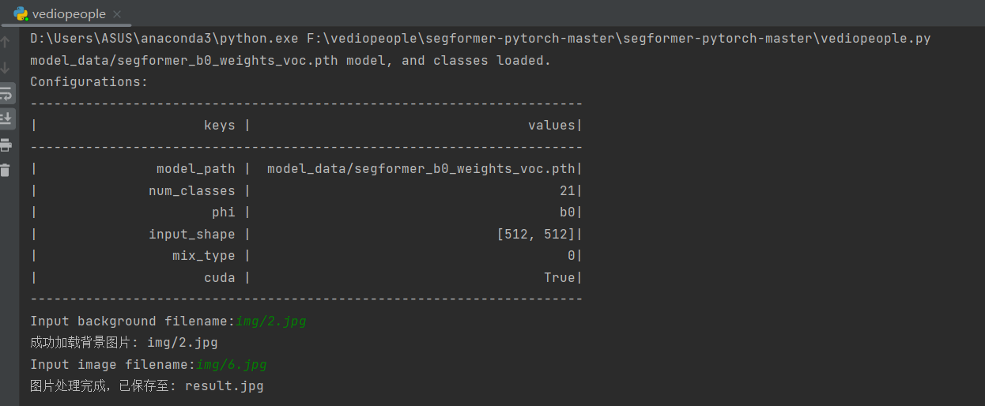

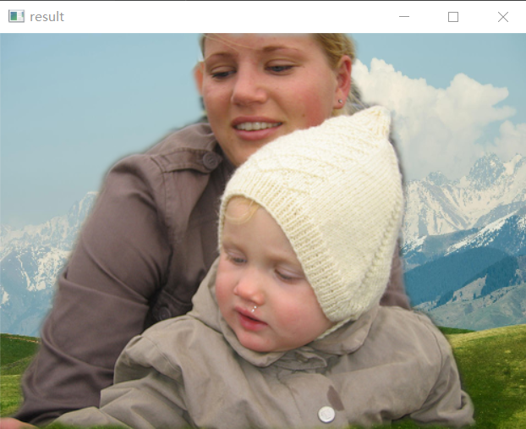

if mode == "image":

# 加载背景图片

if replace_background:

try:

background_image_path = input('Input background filename:')

background_img = cv2.imread(background_image_path)

if background_img is None:

raise FileNotFoundError(f"无法加载背景图片: {background_image_path}")

print(f"成功加载背景图片: {background_image_path}")

except Exception as e:

print(f"加载背景图片失败: {str(e)}")

replace_background = False # 禁用背景替换

# 输入图片路径

image_path = input('Input image filename:')

try:

# 读取图片

frame = cv2.imread(image_path)

if frame is None:

raise FileNotFoundError(f"无法加载图片: {image_path}")

# 格式转换：BGR→RGB（适配PIL）

frame_rgb = cv2.cvtColor(frame, cv2.COLOR_BGR2RGB)

frame_pil = Image.fromarray(np.uint8(frame_rgb))

# 模型推理：获取掩码

_, mask = segformer.detect_image(frame_pil, count=False)

processed_frame = frame_rgb # 使用原始图像作为前景

# 背景替换处理

if replace_background and background_img is not None:

# 调整背景图片尺寸以匹配输入图片

background_img = cv2.resize(background_img, (frame.shape[1], frame.shape[0]))

# 创建前景掩码

foreground_mask = np.zeros(mask.shape[:2], dtype=np.uint8)

for cls in foreground_classes:

foreground_mask[mask == cls] = 255

# 对掩码进行模糊处理，使边缘更自然

foreground_mask = cv2.GaussianBlur(foreground_mask, (15, 15), 0) / 255.0

foreground_mask = np.expand_dims(foreground_mask, axis=-1)

# 格式转换：RGB→BGR（适配OpenCV）

processed_frame_bgr = cv2.cvtColor(processed_frame, cv2.COLOR_RGB2BGR)

# 融合前景和新背景

result_frame = (processed_frame_bgr * foreground_mask +

background_img * (1 - foreground_mask)).astype(np.uint8)

else:

# 不替换背景时直接转换格式

result_frame = cv2.cvtColor(processed_frame, cv2.COLOR_RGB2BGR)

# 保存结果图片

cv2.imwrite(image_save_path, result_frame)

print(f"图片处理完成，已保存至: {image_save_path}")

# 显示结果图片

cv2.imshow("result", result_frame)

cv2.waitKey(0)

cv2.destroyAllWindows()

except Exception as e:

print(f'处理图片时出错: {str(e)}')

### 8.4.4.2 视频测试模式

对人像进行前景分割并替换背景，需要修改代码中mode参数，令mode=”video”，设置为视频模式。

运行测试代码，按提示输入背景图片路径和待处理人像视频路径后，实时显示处理结果，并把结果保存至video_save_path指定路径。

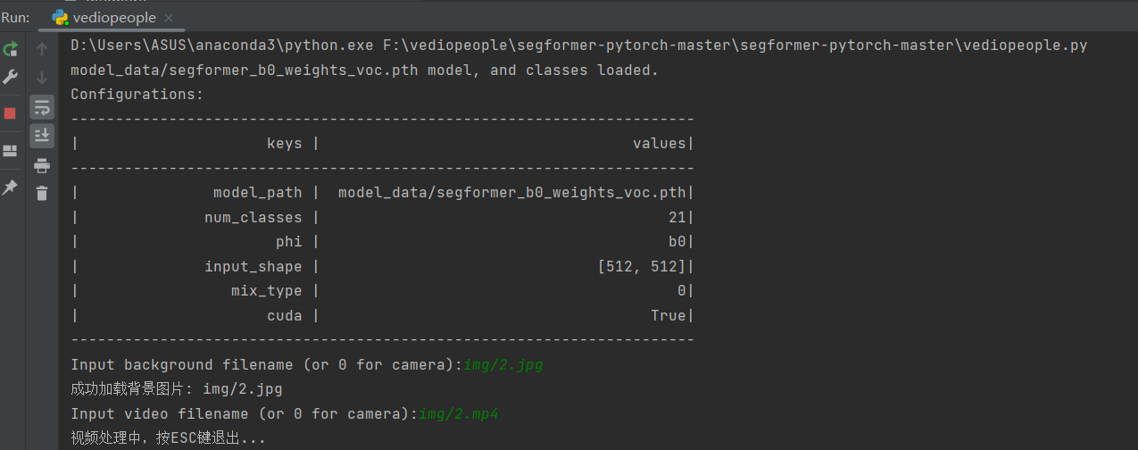

elif mode == "video":

# 原有视频处理逻辑保持不变

while True:

# 加载背景图片

if replace_background:

try:

background_image_path = input('Input background filename (or 0 for camera):')

background_img = cv2.imread(background_image_path)

if background_img is None:

raise FileNotFoundError(f"无法加载背景图片: {background_image_path}")

print(f"成功加载背景图片: {background_image_path}")

except Exception as e:

print(f"加载背景图片失败: {str(e)}")

replace_background = False # 禁用背景替换

# 循环输入视频路径

video_path = input('Input video filename (or 0 for camera):')

# 处理摄像头输入（0）

if video_path.strip() == '0':

video_path = 0

try:

# 尝试打开视频

capture = cv2.VideoCapture(video_path)

if not capture.isOpened():

raise ValueError("无法打开视频文件或摄像头")

except Exception as e:

print(f'Open Error! {str(e)} Try again!')

continue

# 替换原视频保存部分的编码设置

if video_save_path != "":

# 使用MP4兼容的编码格式

fourcc = cv2.VideoWriter_fourcc(*'mp4v') # 替换 'XVID' 为 'mp4v'

size = (int(capture.get(cv2.CAP_PROP_FRAME_WIDTH)), int(capture.get(cv2.CAP_PROP_FRAME_HEIGHT)))

out = cv2.VideoWriter(video_save_path, fourcc, video_fps, size)

# 调整背景图片尺寸以匹配视频

if replace_background and background_img is not None:

background_img = cv2.resize(background_img, size)

ref, frame = capture.read()

if not ref:

raise ValueError("未能正确读取摄像头（视频），请注意是否正确安装摄像头（是否正确填写视频路径）。")

fps = 0.0

print("视频处理中，按ESC键退出...")

while (True):

t1 = time.time()

ref, frame = capture.read()

if not ref:

break

# 格式转换：BGR→RGB（适配PIL）

frame_rgb = cv2.cvtColor(frame, cv2.COLOR_BGR2RGB)

frame_pil = Image.fromarray(np.uint8(frame_rgb))

# 模型推理：只需要掩码（mask），不需要带粉色的processed_frame

_, mask = segformer.detect_image(frame_pil, count=False) # 只取掩码

processed_frame = frame_rgb # 直接用原始RGB图像

# 背景替换处理

if replace_background and background_img is not None:

# 创建前景掩码（只保留指定类别的区域）

foreground_mask = np.zeros(mask.shape[:2], dtype=np.uint8)

for cls in foreground_classes:

foreground_mask[mask == cls] = 255

# 对掩码进行模糊处理，使边缘更自然

foreground_mask = cv2.GaussianBlur(foreground_mask, (15, 15), 0) / 255.0

foreground_mask = np.expand_dims(foreground_mask, axis=-1)

# 格式转换：RGB→BGR（适配OpenCV显示）

processed_frame_bgr = cv2.cvtColor(processed_frame, cv2.COLOR_RGB2BGR)

# 融合前景和新背景

frame = (processed_frame_bgr * foreground_mask +

background_img * (1 - foreground_mask)).astype(np.uint8)

else:

# 不替换背景时直接转换格式

frame = cv2.cvtColor(processed_frame, cv2.COLOR_RGB2BGR)

# 计算FPS

fps = (fps + (1. / (time.time() - t1))) / 2

print("fps= %.2f" % (fps))

frame = cv2.putText(frame, "fps= %.2f" % (fps), (0, 40), cv2.FONT_HERSHEY_SIMPLEX, 1, (0, 255, 0),

2)

# 显示视频

cv2.imshow("video", frame)

c = cv2.waitKey(1) & 0xff

# 保存视频

if video_save_path != "":

out.write(frame)

# 按ESC退出

if c == 27:

capture.release()

break

print("Video Detection Done!")

capture.release()

if video_save_path != "":

print("Save processed video to the path :" + video_save_path)

out.release()

cv2.destroyAllWindows()

### 8.4.5 性能评估

SegFormer 模型在训练过程中展现出良好的稳定性与逐步收敛的特性，核心分割指标 mIoU 从初始阶段逐步上升，于 30-40 轮后稳定在 63%-65%，平均像素准确率（mPA）同步上升至 78% 左右且波动极小，适用于视频人像背景替换项目。

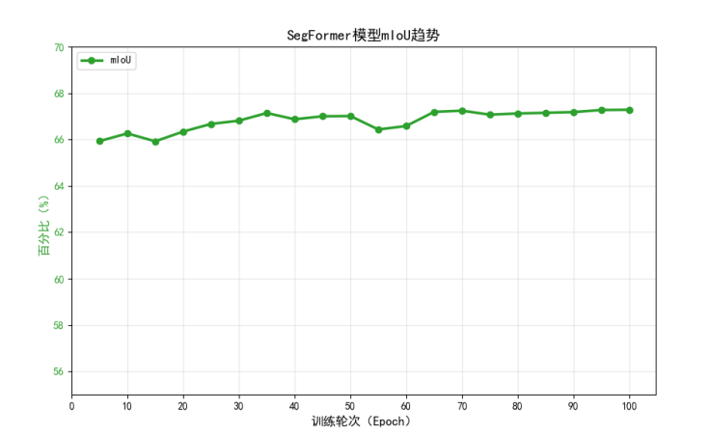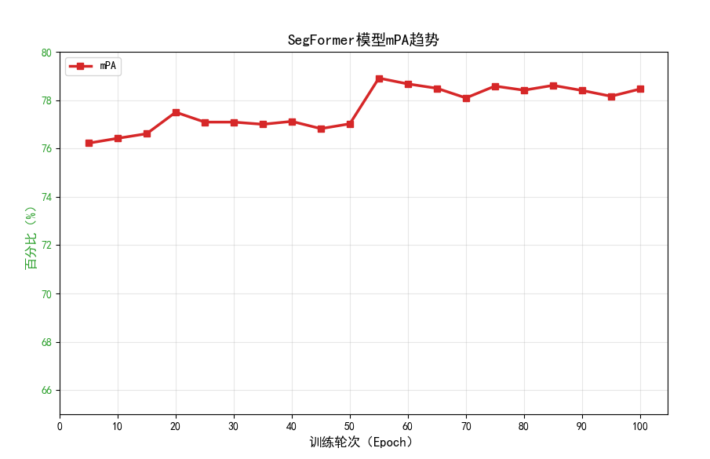

8.5实验总结

本次视频背景替换实验以SegFormer语义分割模型为核心，围绕高精度人像分割与自然背景融合展开，完成了从数据集优化、模型训练到多场景测试验证的完整实践流程，有效验证了深度学习方法在视频背景替换任务中的优势与实用价值。

实验先从VOC2012数据集筛选含 “person” 类的样本，保留比例 30.48%，构建专用数据集；再通过自定义数据预处理类完成数据处理与增强，配合“冻结-解冻”训练策略优化模型，最终SegFormer模型mIoU稳定在63%-65%、mPA 达78%。实验成功实现单图与视频两种模式的视频人像背景替换，验证了SegFormer语义分割模型在在线会议、直播、短视频后期等场景的适用性。

8.6资源下载

实验报告下载地址：https://github.com/stroberry5/Segformer_person

数据集下载地址https://github.com/stroberry5/Segformer_person

实验代码下载地址：https://github.com/stroberry5/Segformer_person

视频演示下载地址：https://github.com/stroberry5/Segformer_person

参考文献

1. Xie E, Wang W, Yu Z, et al. SegFormer: Simple and efficient design for semantic segmentation with transformers[J]. Advances in neural information processing systems, 2021, 34: 12077-12090.
2. Chen L C, Papandreou G, Kokkinos I, et al. Deeplab: Semantic image segmentation with deep convolutional nets, atrous convolution, and fully connected crfs[J]. IEEE transactions on pattern analysis and machine intelligence, 2017, 40(4): 834-848.
3. Zheng S, Lu J, Zhao H, et al. Rethinking semantic segmentation from a sequence-to-sequence perspective with transformers[C]//Proceedings of the IEEE/CVF conference on computer vision and pattern recognition. 2021: 6881-6890.
4. Cordts M, Omran M, Ramos S, et al. The cityscapes dataset for semantic urban scene understanding[C]//Proceedings of the IEEE conference on computer vision and pattern recognition. 2016: 3213-3223.
5. Zhou B, Zhao H, Puig X, et al. Scene parsing through ade20k dataset[C]//Proceedings of the IEEE conference on computer vision and pattern recognition. 2017: 633-641.